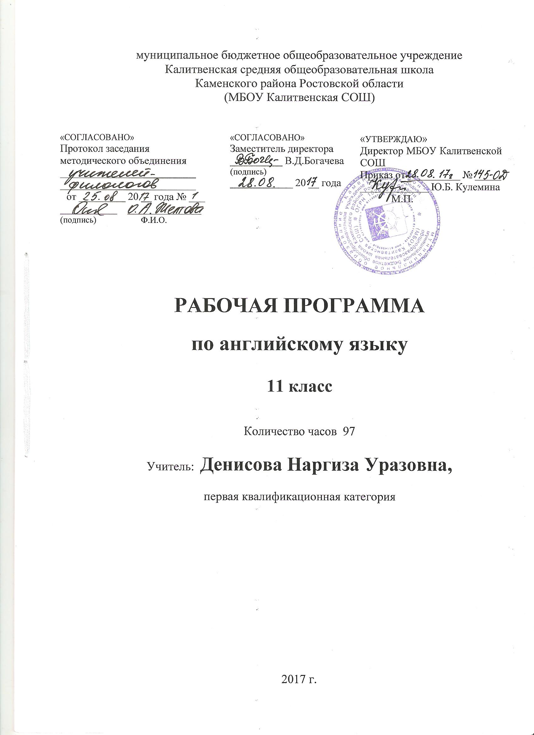Пояснительная записка

Настоящая рабочая учебная программа базового курса О.В. Афанасьевой, Дж. Дули, И.В. Михеевой «Английский в фокусе» для 11 класса основной общеобразовательной школы составлена на основе федерального компонента государственного образовательного стандарта базового уровня общего образования, утверждённого приказом МО РФ № 1312 от 09.03.2004 года и примерной программы по английскому языку (базовый уровень) опубликованной в сборнике программ для общеобразовательных учреждений: иностранный язык,10-11 класс. Издательство «Вентаго»,М.2005.

Программа адресована учащимся 11 класса МБОУ Калитвенской СОШ, где обучение английскому языку начинается со второго класса, при этом на изучение предмета в соответствие с базовым образовательным планом отводится 3 часа в неделю. В рабочую программу внесены изменения: резервные уроки  - 10 ч.  распределены по темам как учебные уроки по грамматике.

Согласно учебному плану МБОУ Калитвенской СОШ, на изучение английского языка в 11 классе  отводится  34 учебных недели, т.е. количество часов – 102. В 2017-18 уч.году определены следующие праздничные дни: 23 февраля, 8,9 марта, 30 апреля, 1,2,9 мая (опираясь на данные производственного календаря на 2018 год, составленного на основе Постановления Правительства Российской Федерации «[О переносе выходных дней в 2018 году](http://base.garant.ru/56704653/)»). Количество часов-97. Программа выполнена за счет уплотнения материала.

Требования к уровню подготовки обучающихся

В результате изучения иностранного языка на базовом уровне ученик должен знать/понимать значения новых лексических единиц, связанных с тематикой данного этапа обучения и соответствующими ситуациями общения, в том числе оценочной лексики, реплик-клише речевого этикета, отражающих особенности культуры страны/стран изучаемого языка;

Знание изученных грамматических явлений в расширенном объеме (видовременные, неличные и неопределенно-личные формы глагола, формы условного наклонения, косвенная речь / косвенный вопрос, побуждение и др., согласование времен); страноведческую информацию из аутентичных источников, обогащающую социальный опыт школьников: сведения о стране/странах изучаемого языка, их науке и культуре, исторических и современных реалиях, общественных деятелях, месте в мировом сообществе и мировой культуре, взаимоотношениях с нашей страной, языковые средства и правила речевого и неречевого поведения в соответствии со сферой общения и социальным статусом партнера;

Уметь:

Говорение

- вести диалог, используя оценочные суждения, в ситуациях официального и неофициального общения (в рамках изученной тематики); - беседовать о себе, своих планах; участвовать в обсуждении проблем в связи с прочитанным/прослушанным иноязычным текстом, соблюдая правила речевого этикета; рассказывать о своем окружении, рассуждать в рамках изученной тематики и проблематики; представлять социокультурный портрет своей страны и страны/стран изучаемого языка;

Аудирование

- относительно полно и точно понимать высказывания собеседника в распространенных стандартных ситуациях повседневного общения, понимать основное содержание и извлекать необходимую информацию из различных аудио- и видеотекстов: прагматических (объявления, прогноз погоды), публицистических (интервью, репортаж), соответствующих тематике данной ступени обучения;

Чтение

- читать аутентичные тексты различных стилей: публицистические, художественные, научно-популярные, прагматические – используя основные виды чтения (ознакомительное, изучающее, поисковое/просмотровое) в зависимости от коммуникативной задачи;

Письменная речь

- писать личное письмо, заполнять анкету, письменно излагать сведения о себе в форме, принятой в стране/странах изучаемого языка, делать выписки из иноязычного текста; использовать приобретенные знания и умения в практической деятельности и повседневной жизни для:

1. общения с представителями других стран, ориентации в современном поликультурном мире;
2. получения сведений из иноязычных источников информации (в том числе через Интернет), необходимых в образовательных и самообразовательных целях;
3. расширения возможностей в выборе будущей профессиональной деятельности;
4. изучения ценностей мировой культуры, культурного наследия и достижений других стран; ознакомления представителей зарубежных стран с культурой и достижениями России.

Содержание учебного предмета

|  |  |  |
| --- | --- | --- |
| Наименование тем разделов | Кол-во  часов | Содержание учебной темы |
| Отношения | 12 | Повседневная жизнь семьи, её доход, жилищные и бытовые условия проживания в городской квартире или в доме/коттедже в сельской местности, их взаимоотношения. |
| Там, где есть воля, там и путь | 12 | Страна/страны изучаемого языка, её/их культурные достопримечательности. |
| Ответственность | 12 | Распределение домашних обязанностей в семье. |
| Опасность! | 12 | Здоровье и забота о нём, самочувствие, медицинские услуги. |
| Кто ты? | 12 | Молодёжь в современном обществе. |
| Общение | 12 | Общение в семье и в школе, межличностные отношения с друзьями и знакомыми |
| В грядущем | 11 | Досуг молодёжи: посещение кружков, спортивных секций и клубов по интересам. |
| Путешествия | 14 | Путешествие по своей стране и за рубежом, его планирование и организация, места и условия проживания туристов, осмотр достопримечательностей. |

Календарно- тематическое планирование

|  |  |  |  |
| --- | --- | --- | --- |
| Дата  проведения | | Кол- во часов | Тема урока |
| план | факт |
| 01.09 |  | 1 | Развитие навыков монологической речи «Каникулы». Введение и отработка лексического материала. |
| 04.09 |  | 1 | Повторение. Активизация лексического материала в устной речи. |
| 06.09 |  | 1 | Повторение. Грамматика – настоящие, прошедшие и будущие времена. |
| 08.09 |  | 1 | Развитие умений поискового и изучающего чтения. |
| 11.09 |  | 1 | Развитие умений продуктивного письма. |
| 13.09 |  | 1 | Развитие умений диалогической речи. |
| 15.09 |  | 1 | Домашнее чтение. |
| 18.09 |  | 1 | Развитие умений поискового и изучающего чтения. |
| 20.09 |  | 1 | Развитие умений монологической речи. |
| 22.09 |  | 1 | Повторение. Развитие навыков письменной речи – личное письмо. |
| 25.09 |  | 1 | Повторение. Развитие навыков письменной речи – личное письмо. |
| 27.09 |  | 1 | Развитие навыков устной речи – обучение говорению. |
| 29.09 |  | 1 | Развитие навыков устной речи – обучение говорению . |
| 02.10 |  | 1 | Развитие навыков аудирования.  Введение лексического материала. |
| 04.10 |  | 1 | Совершенствование ЛГ навыков – придаточные предложения. Пунктуация в английском языке. |
| 06.10 |  | 1 | Развитие навыков изучающего чтения. |
| 09.10 |  | 1 | Развитие навыков письменной речи – эссе . |
| 11.10 |  | 1 | Развитие навыков монологической речи. Повторение грамматического материала. |
| 13.10 |  | 1 | Развитие социокультурной компетенции. Чтение. |
| 16.10 |  | 1 | Развитие творческих умений, умений устной речи. |
| 18.10 |  | 1 | Развитие навыков монологической речи. Повторение грамматического материала. |
| 20.10 |  | 1 | Домашнее чтение. |
| 23.10 |  | 1 | Тренировочные упражнения. Повторение лексико-грамматического материала. |
| 25.10 |  | 1 | Развитие навыков устной речи – обучение говорению. |
| 27.10 |  | 1 | Введение и первичная отработка лексического материала. |
| 08.10 |  | 1 | Развитие навыков диалогической речи с использованием изученной лексики. |
| 10.11 |  | 1 | Повторение грамматики - -ing форма/инфинитив с/без частицы to. Введение лексического материала – фразовый глагол, предложные словосочетания. |
| 13.11 |  | 1 | Отработка ЛГ материала в устной и письменной речи. |
| 15.11 |  | 1 | Развитие навыков письменной речи: орфография и пунктуация. |
| 17.11 |  | 1 | Словарный диктант. Развитие навыков монологической речи. |
| 20.11 |  | 1 | Развитие социокультурной компетенции. Чтение. |
| 22.11 |  | 1 | Развитие навыков ознакомительного чтения. |
| 24.11 |  | 1 | Развитие навыков аудирования. |
| 27.11 |  | 1 | Отработка ЛГ материала урока. Подготовка к контрольной работе по теме «Ответственность» . |
| 29.11 |  | 1 | Контрольная работа№1 по теме «Ответственность». |
| 01.12 |  | 1 | Анализ контрольной работы. Развитие навыков устной речи. |
| 04.12 |  | 1 | Развитие навыков устной речи. |
| 06.12 |  | 1 | Развитие навыков аудирования. Введение лексики – идиомы. |
| 08.12 |  | 1 | Повторение и отработка грамматики – страдательный залог. Введение лексического материала – фразовый глагол «идти». |
| 11.12 |  | 1 | Отработка ЛГ материала в письменной речи. Повторение лексики – глаголы движения. |
| 13.12 |  | 1 | Развитие навыков продуктивного чтения. |
| 15.12 |  | 1 | Словарный диктант. |
| 18.12 |  | 1 | Развитие навыков ознакомительного чтения. |
| 20.12 |  | 1 | Развитие навыков монологической речи. |
| 22.12 |  | 1 | Развитие навыков устной речи. |
| 25.12 |  | 1 | Развитие навыков письменной речи – пунктуация. |
| 27.12 |  | 1 | Развитие навыков письменной речи – эссе. |
| 12.01 |  | 1 | Повторение ЛГ материала по теме «Опасность». |
| 15.01 |  | 1 | Введение и первичное закрепление лексического материала. |
| 17.01 |  | 1 | Развитие навыков аудирования. Активизация лексики в устной речи. Введение лексики – идиомы. |
| 19.01 |  | 1 | Повторение грамматики – модальные глаголы. Введение лексического материала- фразовый глагол «делать». |
| 22.01 |  | 1 | Развитие навыков письменной речи – личное письмо. |
| 24.01 |  | 1 | Развитие навыков монологической речи. |
| 26.01 |  | 1 | Развитие социокультурной компетенции. Чтение. |
| 29.01 |  | 1 | Отработка лексического материала в устной и письменной речи. |
| 31.01 |  | 1 | Развитие навыков устной речи с использованием ЛГ материала. |
| 02.02 |  | 1 | Повторение ЛГ материала. Подготовка к контрольной работе по теме «Кто ты?». |
| 05.02 |  | 1 | Контрольная работа № 2 по теме «Кто ты?». |
| 07.02 |  | 1 | Анализ контрольной работы. Развитие навыков монологической речи. |
| 09.02 |  | 1 | Развитие навыков изучающего чтения. |
| 12.02 |  | 1 | Развитие навыков аудирования и говорения. Введение лексики – идиомы. |
| 14.02 |  | 1 | Введение и первичное закрепление лексики – фразовый глагол «разговаривать». |
| 16.02 |  | 1 | Активизация лексики в устной и письменной речи. Повторение грамматики – косвенная речь. |
| 19.02 |  | 1 | Развитие навыков ознакомительного и поискового чтения. |
| 21.02 |  | 1 | Словарный диктант. Отработка грамматики в письменной речи. |
| 26.02 |  | 1 | Развитие навыков письменной речи – личное письмо. |
| 28.02 |  | 1 | Развитие социокультурной компетенции. Чтение. |
| 02.03 |  | 1 | Развитие навыков устной речи. |
| 05.03 |  | 1 | Совершенствование навыков устной речи. |
| 07.03 |  | 1 | Развитие социокультурной компетенции. Чтение. |
| 12.03 |  | 1 | Обобщающее повторение ЛГ материала по теме «Общение». |
| 14.03 |  | 1 | Введение и первичное закрепление лексики. |
| 16.03 |  | 1 | Развитие навыков изучающего чтения. |
| 19.03 |  | 1 | Введение и активизация лексики в устной речи – идиомы. Фразовый глагол «нести». |
| 21.03 |  | 1 | Повторение грамматики – сослагательное наклонение. |
| 23.03 |  | 1 | Отработка ЛГ материала в письменной речи. |
| 02.04 |  | 1 | Развитие навыков устной речи. |
| 04.04 |  | 1 | Развитие навыков письменной речи – личное  письмо. |
| 06.04 |  | 1 | Развитие навыков продуктивного письма. |
| 09.04 |  | 1 | Совершенствование грамматических навыков. |
| 11.04 |  | 1 | Развитие навыков изучающего чтения. |
| 13.04 |  | 1 | Развитие навыков изучающего чтения. |
| 16.04 |  | 1 | Развитие навыков аудирования и говорения. |
| 18.04 |  | 1 | Введение и первичное закрепление лексического материала – фразовый глагол. |
| 20.04 |  | 1 | Повторение грамматики - тренировочные упражнения. |
| 23.04 |  | 1 | Введение и активизация лексики в устной и письменной речи. |
| 25.04 |  | 1 | Развитие навыков поискового чтения |
| 27.04 |  | 1 | Повторение и закрепление ЛГ материала в письменной речи. |
| 04.05 |  | 1 | Развитие навыков письменной речи. Грамматика. |
| 07.05 |  | 1 | Повторение. Совершенствование навыков чтения. |
| 11.05 |  | 1 | Повторение. Раздел «Аудирование». |
| 14.05 |  | 1 | Повторение. Раздел «Чтение». |
| 16.05 |  | 1 | Повторение. Раздел «Письмо». |
| 18.05 |  | 1 | Повторение. Раздел «Лексика и грамматика». |
| 21.05 |  | 1 | Контрольная работа № 3 по теме: «Путешествия». |
| 23.05 |  | 1 | Анализ контрольной работы. Совершенствование навыков устной речи. |
| 25.05 |  | 1 | Домашнее чтение. |